Planuojamos ūkinės veiklos
atrankos metodinių nurodymų
1 priedas

PLANUOJAMOS ŪKINĖS VEIKLOS ORGANIZATORIAUS (UŽSAKOVO)
AR POVEIKIO APLINKAI VERTINIMO DOKUMENTŲ RENGĖJO
PATEIKIAMA INFORMACIJA

I. INFORMACIJA APIE PLANUOJAMOS ŪKINĖS VEIKLOS ORGANIZATORIŲ (UŽSAKOVĄ)
1. Planuojamos ūkinės veiklos organizatoriaus (užsakovo) kontaktiniai duomenys (vardas, pavardė; įmonės pavadinimas; adresas, telefonas, faksas, el. paštas).
Roma Mockaitienė, Liepų takas 19-3, Tauragė, Tauragės r. sav., tel. 8 682 34468, el. p. kestas.moc@gmail.com

2. Tais atvejais, kai informaciją atrankai teikia planuojamos ūkinės veiklos organizatoriaus (užsakovo) pasitelktas konsultantas, papildomai pateikiami planuojamos ūkinės veiklos poveikio aplinkai vertinimo dokumento rengėjo kontaktiniai duomenys (vardas, pavardė; įmonės pavadinimas; adresas, telefonas, faksas, el. paštas).
Informaciją atrankai parengė - UAB „Geodezijos linija“, Vilniaus g. 174A, Šiauliai, info@geoline.lt

II. PLANUOJAMOS ŪKINĖS VEIKLOS APRAŠYMAS
3. Planuojamos ūkinės veiklos pavadinimas, nurodant kurį(-iuos) Lietuvos Respublikos planuojamos ūkinės veiklos poveikio aplinkai vertinimo įstatymo 2 priedo planuojamos ūkinės veiklos, kuriai turi būti atliekama atranka dėl poveikio aplinkai vertinimo, rūšių sąrašo punktą(-us) atitinka planuojama ūkinė veikla arba nurodant, kad atranka atliekama vadovaujantis Lietuvos Respublikos planuojamos ūkinės veiklos poveikio aplinkai vertinimo įstatymo 3 straipsnio 3 dalimi, nurodomas atsakingos institucijos raštas (data, Nr.), kad privaloma atranka.
Atranka atliekama, nes planuojama ūkinė veikla atitinka Lietuvos Respublikos planuojamos ūkinės veiklos poveikio aplinkai vertinimo įstatymo 2 priedo 1.2. punktą „Kitų naminių gyvulių auginimas (daugiau kaip 200 gyvulių)“. Planuojamos ūkinės veiklos pavadinimas – Švelniakailių žvėrelių (audinių) veisimas ir auginimas.
4. Planuojamos ūkinės veiklos fizinės charakteristikos: žemės sklypo plotas ir planuojama jo naudojimo paskirtis ir būdas (būdai), funkcinės zonos, planuojamas užstatymo plotas, numatomi statiniai, įrenginiai ir jų paskirtys, numatomi įrengti giluminiai gręžiniai, kurių gylis viršija 300 m, numatomi griovimo darbai, reikalinga inžinerinė infrastruktūra (pvz. inžineriniai tinklai (vandentiekio, nuotekų šalinimo, šilumos, energijos ir kt.) susisiekimo komunikacijos).
Planuojamą ūkinę veiklą numatyta vykdyti 1,5300 ha ploto (kad. Nr. 7715/0003:249) ir 0,7200 ha ploto (kad. Nr. 7715/0003:76) Žemės ūkio paskirties žemės sklypuose, esančiuose Trūkiškės k., Tauragės sen., Tauragės r. savivaldybėje. Mėšlidė numatoma sklype 1,75 ha ploto Žemės ūkio paskirties sklype, kurio kad. Nr. 7715/0003:173. Žemės sklypų dokumentų kopijos pridedamos.
Planuojamoje teritorijoje yra elektros tinklai. Centralizuotų šildymo, vandentiekio ir nuotekų tinklų teritorijoje nėra. Fermos teritorijoje jau stovi dalis stoginių, plovykla ir buitinės patalpos. Vanduo tiekiamas iš sklypo teritorijoje, plovyklos pastate, esančio vandens gręžinio. Nagrinėjama teritorija yra kaimiškoje vietovėje. Patekimui į fermą suprojektuotas įvažiavimas iš greta planuojamos teritorijos esančio neasfaltuoto kelio.
Teritorijoje numatoma papildomų stoginių, mėšlo rietuvės ir daržinės statyba.

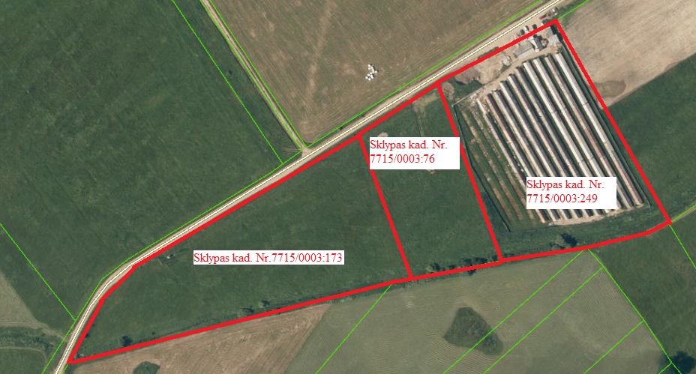

5. Planuojamos ūkinės veiklos pobūdis: produkcija, technologijos ir pajėgumai (planuojant esamos veiklos plėtrą nurodyti ir vykdomos veiklos technologijas ir pajėgumus).
Romos Mockaitienės ūkyje planuojama laikyti iki 3300 patelių ir jų kergimui kartą per metus bus perkami(arba užauginami vietoje) suaugę patinai (apie 650 patinų virš 10 mėnesių). Patinus fermoje numatyta laikyti apie 2 mėnesius, todėl 2 mėnesius per metus vienu metu bus laikoma iki 3950 suaugusių žvėrelių, t. y. iki 99 sutartinių gyvulių (SG).
Žvėreliai poruojami pavasari (kovo mėn.). Po kergimo laikotarpio suaugusius patinus numatyta mušti ir sertifikuotais konteineriais transportuoti į pirminį kailių apdirbimo cechą. Gegužės mėnesio pradžioje audinės atsiveda jauniklius. Skaičiuojama, kad viena patelė atsiveda vidutiniskai 5 jauniklius. Vadinasi nuo gegužės iki lapkričio mėnesio fermoje bus apie 16500 jauniklių ir 3300 patelių. Po mėnesio jaunikliai atjunkomi nuo motinų ir patalpinami į atskirus narvus, vadovaujantis žvėrelių laikymo rekomendacijų keliamais reikalavimais.
Atrinkti į veislinę bandą žvėreliai išskirstomi po vieną į narvelius, o neatrinkti lapkričio – gruodžio mėnesiais yra užmigdomi. Žvėreliai užmigdomi mobilioje dujų kameroje, anglies monoksido dujomis, kurios gaminamos benzininiu varikliu. Audinių kūnai mėsinėjami ar lupami vietoje nebus, todėl atliekų susidarymas nenumatomas. Kritę žvėreliai bus laikomi specialiuose konteineriuose ir priduodami į UAB „Rietavo veterinarinė sanitarija“.
Ūkio ir buities reikmėms vanduo naudojamas iš giluminio vandens gręžinio, esančio plovyklos pastate. Numatoma, kad ūkyje dirbs 6 darbuotojai. Darbuotojų buitinėms reikmėms tenkinti planuojama sunaudoti apie 300 m³ vandens per metus (šis kiekis apskaičiuojamas pagal Lietuvos Respublikos statybos ir urbanistikos ministerijos ir Lietuvos respublikos aplinkos apsaugos departamento 1991 m. birželio 24 d. įsakymu Nr. 79/76 patvirtintas Vandens vartojimo normas RSN 26-90).Buitines nuotekas numatyta valyti planuojamais vietiniais nuotekų valymo įrenginiais.
Darbuotojams persirengti, pavalgyti, nusiprausti, pailsėti įrengtos buitinės patalpos. Darbovietės buitinėse patalpose bus praustuvas, dušas, dezinfekantas, priemonės rankoms plauti. Darbuotojai bus aprūpinami spec. apranga ir visomis reikalingomis saugumo priemonėmis.
Vanduo žvėrelių girdymui bus naudojamas iš giluminio vandens gręžinio. Žvėrelių narvų valymui, plovimui ir dezinfekavimui, šėrimo indų plovimui, žvėrelių girdymui numatoma sunaudoti iki 2600 m³ vandens per metus (šis kiekis apskaičiuojamas pagal Lietuvos Respublikos statybos ir urbanistikos ministerijos ir Lietuvos respublikos aplinkos apsaugos departamento 1991 m. birželio 24 d. įsakymu Nr. 79/76 patvirtintas Vandens vartojimo normas RSN 26-90). Šėrimo indai, tara, įrenginiai, įrankiai valomi, plaunami kiekvieną dieną po žvėrelių šėrimo. Plovimas bus atliekamas aukšto slėgio aparatu „Karcher“, bus naudojamas karštas vanduo ir nuriebalintojas. Plaunant šėrimo indus susidaro nuotekos, kurioskaupiamos6 m³ talpos nuotekų kaupimo rezervuare. Plovimo nuotekos reguliariai bus atiduodamos nuotekų tvarkymu užsiimančiai įmonei.
Planuojamoje teritorijoje numatoma papildomų stoginių, technologinių takų, mėšlo rietuvės ir daržinės statyba. Technologiniai takai bus įrengiami tarp narvelių eilių ir skirti žvėrelių šėrimo mašinai važiuoti.
Audinės šeriamos 2 kartus per dieną. Vienai audinei iki realizavimo reikia apie 50 kg pašarų. Numatoma, kad maisto reikės apie 200 t/metus. Maistas žvėreliams bus vežamas kasdien (šaltuoju metų laiku - kas 2 dienas) specializuotu transportu iš įmonės, gaminančios pašarą švelniakailiams žvėreliams. Atvežti produktai laikomi pašarų talpykloje. Po kiekvieno šėrimo pašarų dalytuvas, indai, kaskart ištuštinta pašarų talpykla bus išplaunami ir dezinfekuojami.
Auginant žvėrelius susidaro biologinės atliekos – mėšlas. Po narvais bus hidroizoliacinis pagrindas su paskleistu šiaudų sluoksniu srutoms sugerti, todėl ant dirvožemio mėšlas nepateks. Iš po narvų mėšlas kartą per dvi savaites, šiltuoju metu laiku kas savaitę, bus surenkamas ir transportuojamas į rietuvę fermos teritorijoje. Iš jos kelis kartus per metus mėšlas pagal sutartis bus atiduodamas ūkininkams.
Rietuvė atitiks Lietuvoje patvirtintus Aplinkosaugos reikalavimus mėšlui tvarkyti (Žin., 2005, Nr. 92-3434), joje tilps ne mažiau kaip 6 mėnesius kauptas mėšlas. Rietuvėje kaupiamas mėšlas bus uždengiamas smulkintų šiaudų sluoksniu.
Skaičiuojamas susidarančio mėšlo kiekis:
Skaičiuojama 82,5 (SG)
8,82 m³ x 82,5(SG -pateles) = 727,65 m³
(1,47 m³ (kreikiamo mėšlo kiekis iš vieno SG)*6 mėnesiai=8.82 m³)
Mėšlo kiekis patinėlių – 1,47 m³ x 2 mėn. x 16,25 SG = 47,78
Viso per 6 mėnesius: 727,65+47,78 = 775,43 m³.
Paviršutinio vandens kiekis iš rietuvės paviršiaus ploto bus:
400 m² x 0,037 m³ x 6 mėn. = 88,8 m³/6 mėn.
Reikalingas rietuvės tūris:
775,43 m³ + 88,8 m³ = 864,23 m³
Planuojama rietuvės talpa– 880 m³.

Periodiškai mėšlas iš rietuvės bus išvežamas. Mėšlui kaupti bus naudojama rietuvė, kuri įrengta taip, kad iš gretimų teritorijų į ją negalėtų patekti vanduo, o iš jos– mėšlas į aplinką. Mėšlas bus uždengtas smulkintų šiaudų sluoksniu. Technologiniai procesai žymios aplinkos taršos nesukels, nes jie bus organizuojami laikantis aplinkosauginių reikalavimų.
Ūkinės veiklos metu susidariusį mėšlą numatoma pagal sutartis atiduoti ūkininkams. Tvarkant mėšlą bus laikomasi visų reikalavimų, numatytų Mėšlo ir srutų tvarkymo aplinkosaugos reikalavimų apraše (Žin. 2005, Nr. 92-3434; 2011, Nr. 118-5583; 2012-09-14, Nr. 107-5444; 2012-11-20, Nr. 134-6849).
Paviršinės nuotekos nuo pagalbinio ūkio pastatų stogų ir stoginių stogų papildomai nebus valomos, nes, kad vanduo nepatektų ant mėšlo ir ant dirvožemio, stoginės bus įrengtos su apie 20 cm išsikišusiais stogais, numatyta įrengti lietvamzdžius, kuriais sąlyginai švarus lietaus vanduo bus nuvedamas toliau nuo fermos teritorijos ir išleidžiamas į gamtinę aplinką. Po žvėrelių narvais bus įrengta patikima hidroizoliacija, su padengtu šiaudų sluoksnių srutoms sugerti, tad mėšlas nepateks ant žemės.
Planuojamos švelniakailių žvėrelių fermos schema su pažymėtais esamais ir planuojamasi objektais.

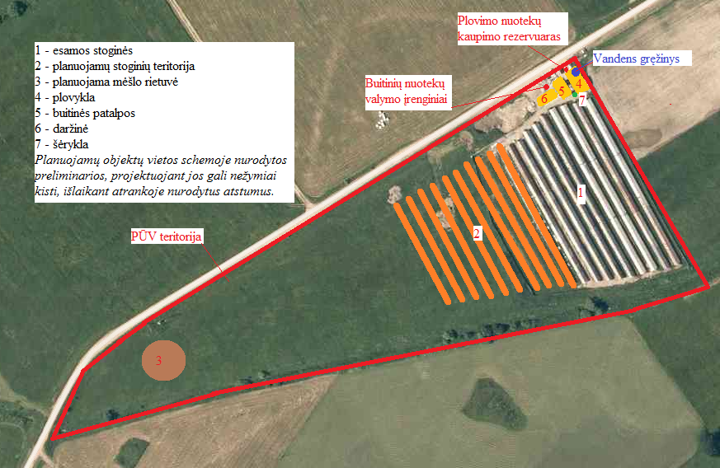

6. Žaliavų naudojimas; cheminių medžiagų ir preparatų (mišinių) naudojimas, įskaitant ir pavojingų cheminių medžiagų ir preparatų naudojimą (nurodant jų pavojingumo klasę ir kategoriją); radioaktyviųjų medžiagų naudojimas; pavojingų (nurodant pavojingų atliekų technologinius srautus) ir nepavojingų atliekų (nurodant atliekų susidarymo šaltinį arba atliekų tipą) naudojimas; planuojamos ūkinės veiklos metu numatomas naudoti ir laikyti tokių žaliavų ir medžiagų preliminarus kiekis.

Siekiant užtikrinti zoohigieninius-veterinarinius reikalavimus, ūkyje pastoviai atliekama dezinfekcija, kurios metu dezinfekuojami paviršiai, įrengimai, transportas. Tam naudojama priemonė Virocid (naudojimui ruošiamas tirpalas) ir negesintos kalkės. Planuojama per metus sunaudoti apie 40 l priemonės Virocid, ir apie 400 kg negesintų kalkių.
Virocid - koncentruotas dezinfekantas, kurio sudėtyje yra 522,1 g/l veikliųjų medžiagų. Net stipriai skiestas veikia visus mikroorganizmus. Priemonė naikina visus mikroorganizmus: virusus, mikroskopinius grybus, bakterijas bei jų sporas. Saugus žmonėms, gyvūnams, įrenginiams ir aplinkai: nekancerogeniškas, nesukelia korozijos, daugiau nei 90 % biologiškai suyra.
Į mėšlą primaišius kalkių, sumažėja jo rūgštingumas, skleidžiami nemalonūs kvapai, jis sutankinamas, dėl to sumažėja dirvai naudingų medžiagų išsiskyrimas į aplinką.
Žvėrelių girdymui, inventoriaus plovimui, darbuotojų buitiniams poreikiams tenkinti vanduo bus tiekiamas iš esamo vandens gręžinio. Padidinus žvėrelių kiekį, per metus numatoma sunaudoti apie 2900 m³ vandens.
Planuojama, kad vykdant ūkinę veiklą bus sunaudojama apie 15 t/m šiaudų. Šiaudai numatoma barstyti stoginėse po narveliais ir dengti mėšlą, laikomą rietuvėje.
Pagalbinio ūkio pastatą apšildyti numatoma vietine katiline, kuriai naudojamas kietas kuras. Numatomas katilo galingumas iki 20 kW.
Statybai bus naudojamos kokybiškos ir ekologiškos statybinės medžiagos.

7. Gamtos išteklių (natūralių gamtos komponentų), visų pirma vandens, žemės, dirvožemio, biologinės įvairovės naudojimo mastas ir regeneracinis pajėgumas (atsistatymas).

Numatyta naudoti vandenį iš sklypo kad Nr. 7715/0003:249 teritorijoje (plovykloje) esančio vandens gręžinio.Per metus numatoma sunaudoti apie 2900 m³ vandens.

8. Energijos išteklių naudojimo mastas, nurodant kuro rūšį.
Pagalbinio ūkio pastatą apšildyti numatoma vietine buitinio tipo kieto kuro katilu. Kuro sąnaudos priklausys nuo šildymo sezono trukmės ir intensyvumo, kuro sąvybių.

9. Pavojingų, nepavojingų ir radioaktyviųjų atliekų susidarymas, nurodant, atliekų susidarymo vietą, kokios atliekos susidaro (atliekų susidarymo šaltinis arba atliekų tipas), preliminarų jų kiekį, jų tvarkymo veiklos rūšis.

Planuojamos ūkinės veiklos metu nesusidarys didelis kiekis atliekų. Vykdant rietuvės ir stoginių statybą, susidarys statybinės atliekos (apie 7 t, atliekų kodas 17 09 04). Vykdant planuojamą ūkinę veiklą, susidarys nedideli kiekiai mišrių buitinių atliekų (numatoma apie 15 m³/m, atliekų kodas - 20 03 01)).
Kritę žvėreliai bus laikomi specialiuose konteineriuose ir priduodami į UAB „Rietavo veterinarinė sanitarija“. Numatoma, kad šių atliekų susidarys apie 800 kg per metus. Atliekos kodas 18 02 03.
Visos susidarančios atliekos bus rūšiuojamos ir atiduodamos pagal sutartis atliekų tvarkytojams. Tikslus susidarančių atliekų kiekis paaiškės, pradėjus šių atliekų apskaitą.

10. Nuotekų susidarymas, preliminarus jų kiekis, jų tvarkymas.

Planuojamos ūkinės veiklos metu susidarys:
- buitinės nuotekos. Ūkyje dirba 6 darbuotojai. Darbuotojų buitinėms reikmėms tenkinti planuojama sunaudoti iki 300 m³ vandens per metus. Buitines nuotekas numatyta valyti planuojamais vietiniais nuotekų valymo renginiais ir išvalytas iki atitikimo normatyvams išleisti į aplinką (greta sklypo teritorijos esantį kanalą).
Vieno žmogaus per dieną sukuriama tarša vidutiniškai sudaro 60 g organinių medžiagų (pagal BDS₅), 70 g skendinčių medžiagų, 12 g azoto ir 2,7 g fosforo. Taigi buitinių nuotekų užterštumas organinėmis medžiagomis pagal BDS₅ sieks 200-360 mgO₂/l, skendinčiomis medžiagomis – 250 – 500 mg/l, azoto junginiais – 30-80 mg/l, fosforo junginiais – 5-15 mg/l.
Išvalytos buitinės nuotekos, išleidžiant į gamtinę aplinką, neviršys Nuotekų tvarkymo reglamente nurodytų reikalavimų, BDS₅ neviršys momentinės didžiausios leistinos koncentracijos (toliau – DLK) (35 mg/l O₂) ir vidutinės metinės DLK (25 mg/l O₂), bei atitiks kitus reglamente keliamus reikalavimus.
Numatoma, kad į aplinką išleidžiamų nuotekų užterštumas bus: BDS₅ – 15 mg/lO₂; SM – 15 mg/l; N_{benr.} – 15 mg/l; P_{bendr}. – 1,5 mg/l

- Nuotekos, susidarančios plaunant šėrimo indus, maisto talpyklą kaupiamos 6 m³ nuotekų kaupimo rezervuare. Prisipildęs rezervuaras išsiurbiamas, nuotekos atiduodamos nuotekų tvarkymu užsiimančiai įmonei. Žvėrelių narvų valymui, plovimui ir dezinfekavimui, šėrimo indų plovimui numatoma sunaudoti iki 200 m³ vandens per metus.

- Paviršinės nuotekos nuo pagalbinio ūkio pastatų stogų ir stoginių stogų papildomai nebus valomos, nes, kad vanduo nepatektų ant mėšlo ir ant dirvožemio, stoginės bus įrengtos su apie 20 cm išsikišusiais stogais, numatyta įrengti lietvamzdžius, kuriais sąlyginai švarus lietaus vanduo bus nuvedamas toliau nuo fermos teritorijos ir išleidžiamas į gamtinę aplinką. Nutekėjęs lietaus vanduo įsigers į dirvą. Paviršinės nuotekos bus sąlyginai švarios.

Planuojamų buitinių nuotekų valymo įrenginių principinė schema. Įrenginių numatomas našumas – 0,8 m³/d.
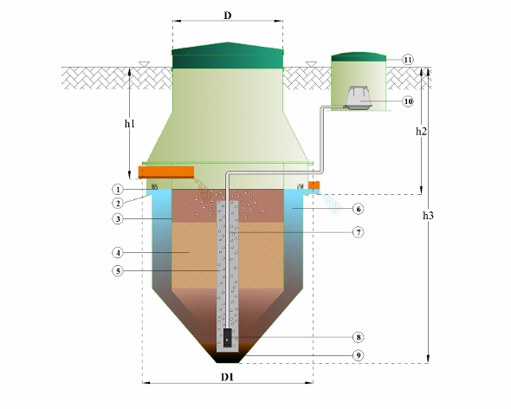
1 – vandens lygis; 2 – valytų nuotekų surinkimo latakas; 3 – aeracinė zona (aerotankas); 4 - bioįkrova; 5 – dumblo šalinimo vamzdelis; 6 – antrinis nusodintuvas; 7 – oro tiekimo vamzdis; 8 – difuzorius; 9 – sutankėjusio dumblo nusodinimo vieta; 10 – orapūtė; 11 – GRP orapūtės dėžė.
11. Cheminės taršos susidarymas (oro, dirvožemio, vandens teršalų, nuosėdų susidarymas, preliminarus jų kiekis) ir jos prevencija.
Cheminės taršos nenumatoma.
12. Fizikinės taršos susidarymas (triukšmas, vibracija, šviesa, šiluma, jonizuojančioji ir nejonizuojančioji (elektromagnetinė) spinduliuotė) ir jos prevencija.
Planuojama ūkinė veikla – švelniakailių žvėrelių veikimas ir auginimas nesukelia triukšmo, vibracijos, šviesos, šilumos, jonizuojančiosios ar nejonizuojančiosios (elektromagnetinės) spinduliuotės.
Gyvenamųjų pastatų (namų) aplinkoje, išskyrus transporto sukeliamą triukšmą nuo 6 iki 18 val. leidžiamas 55 (dBA) (maksimalus – 60 dBA); nuo 18 iki 22 val. - 50 dBA (maksimalus – 55 dBA); nuo 22 iki 6 val. - 45 dBA (maksimalus – 50 dBA). Šios normos, nurodytos Lietuvos higienos normoje HN 33:2011 „Triukšmo ribiniai dydžiai gyvenamuosiuose ir visuomeninės paskirties pastatuose bei jų aplinkoje“ vykdant planuojamą ūkinę veiklą nebus viršijamos. Planuojama ūkinė veikla nesukelia triukšmo, išskyrus mobilius taršos šaltinius (darbuotojų transportas, maisto pristatymo transportas bei pašarų dalytuvas), kurių triukšmas bus momentinis. Planuojama teritorija yra atokiau nuo gyvenamos aplinkos, todėl, net ir mobilių taršos šaltinių momentinis triukšmas neigiamos įtakos artimiausiems gyventojams neturės
Pagalbinio pastato šildymui bus naudojamas buitinio tipo kieto kuro katilas. Katilinė naudojama buitinėms reikmėms, oro tarša numatoma nežymi.
Planuojamos ūkinės veiklos metu numatomas fizikinis teršalas – kvapas, tačiau numatytos priemonės jam sumažinti. Pagrindinis į aplinkos orą išsiskiriantis teršalas iš kailinių gyvūnų fermų – amoniakas. Gyvūnai bus laikomi atviruose narvuose - stoginėse, todėl teršalai į aplinką skirsis neorganizuotai. Išsiskiriančio amoniako kiekis- 0,6 kg per metus iš vieno gyvūno auginimo vietos. Laikant iki 3950 audinių, numatoma tarša 2,37 t. Nemalonių kvapų bus stengiamasi išvengti mėšlą periodiškai šalinant iš po žvėrelių narvų į rietuvę, kur mėšlas bus uždengiamas smulkintų šiaudų sluoksniu.

13. Biologinės taršos susidarymas (pvz., patogeniniai mikroorganizmai, parazitiniai organizmai) ir jos prevencija.
Biologinės taršos nenumatoma. Siekiant išvengti ligų sukėlėjų, numatoma skiepyti auginamus žvėrelius, naudoti dezinfekcines priemones. Tuo suinteresuotas pats veiklos vykdytojas.
Kritę žvėreliai bus laikomi specialiuose konteineriuose ir priduodami į UAB „Rietavo veterinarinė sanitarija“.
Ūkinės veiklos metu susidaręs mėšlas bus laikomas sandarioje rietuvėje, iš kurios mėšlas neorganizuotai į aplinką nepateks.

14. Planuojamos ūkinės veiklos pažeidžiamumo rizika dėl ekstremaliųjų įvykių (pvz., gaisrų, didelių avarijų, nelaimių (pvz., potvynių, jūros lygio kilimo, žemės drebėjimų)) ir (arba) susidariusių ekstremaliųjų situacijų, įskaitant tas, kurias gali lemti klimato kaita; ekstremalių įvykių ir ekstremalių situacijų tikimybė ir jų prevencija.
Gaisrų ar kitų ekstremalių situacijų (avarijų) tikimybė nedidelė. Neorganizuotas mėšlo patekimas į aplinką nenumatomas, nes po narveliais bus hidroizoliacinis pagrindas su šiaudų sluoksniu, o iš ten mėšlas reguliariai šalinamas į rietuvę.
Gaisro atveju vandenį numatyta naudoti iš artimiausio vandens telkinio t.y. greta sklypo esančio vandens kanalo arba Elbentėlio upės.

15. Planuojamos ūkinės veiklos rizika žmonių sveikatai (pvz., dėl vandens ar oro užterštumo).

Artimiausia sodyba yra apie 600 m atstumu nuo planuojamos ūkinės veiklos teritorijos. Numatytos kvapų mažinimo priemonės, teritorija aptveriama tvora, kad žvėreliai nepabėgtų. Atsižvelgiant į tai, manome, kad planuojama ūkinė veikla rizikos žmonių sveikatai nekels.

16. Planuojamos ūkinės veiklos sąveika su kita vykdoma ūkine veikla ir (arba) pagal teisės aktų reikalavimus patvirtinta ūkinės veiklos (pvz., pramonės, žemės ūkio) plėtra gretimose teritorijose (pagal patvirtintus teritorijų planavimo dokumentus).

Planuojama ūkinė veikla neprieštarauja Tauragės rajono bendrojo plano sprendiniams. Pagal Tauragės rajono bendrojo plano sprendinius, pateiktus Žemės naudojimo ir apsaugos reglamentų brėžinyje, planuojama ūkinės veiklos teritorijai galioja reglamentas IV-Gg-a. Šis reglamentas nurodo, kad planuojama ūkinė veikla numatyta žemės ūkio paskirties žemėje, kurioje galima intensyvi žemės ūkio veikla su prioritetine galvijininkystės – augalininkystės specializacija geros ūkinės vertės žemėse.
Pateikiame Tauragės rajono bendrojo plano Žemės naudojimo brėžinio fragmentą su planuojamos ūkinės veiklos nuoroda.
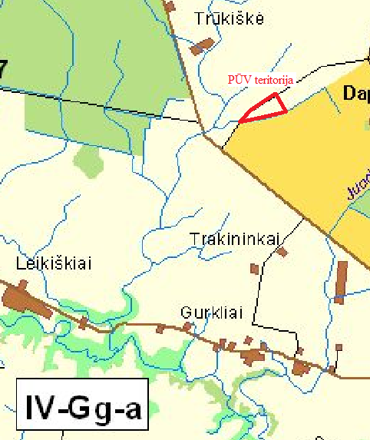

17. Veiklos vykdymo terminai ir eiliškumas, numatomas eksploatacijos laikas.

Švelniakailių žvėrelių fermos plėtra numatoma vienerių metų laikotarpyje po reikiamų procedūrų atlikimo. Eksploatacijos laikas neapibrėžtas, priklausys nuo rinkos poreikio.

III. PLANUOJAMOS ŪKINĖS VEIKLOS VIETA
18. Planuojamos ūkinės veiklos vieta (adresas) pagal administracinius teritorinius vienetus, jų dalis ir gyvenamąsias vietoves (apskritis, savivaldybė, seniūnija, miestas, miestelis, kaimas, viensėdis, gatvė); teritorijos, kurioje planuojama ūkinė veikla, žemėlapis su gretimybėmis ne senesnis kaip 3 metų (ortofoto ar kitame žemėlapyje, kitose grafinės informacijos pateikimo priemonėse apibrėžta planuojama teritorija, planų mastelis pasirenkamas atsižvelgiant į planuojamos teritorijos ir teritorijos, kurią planuojama ūkinė veikla gali paveikti, dydžius); informacija apie teisę valdyti, naudoti ar disponuoti planuojamos teritorijos žemės sklypą (privati, savivaldybės ar valstybinė nuosavybė, sutartinė nuoma);žemės sklypo planas, jei parengtas.
Planuojamą ūkinę veiklą numatyta vykdyti 1,5300 ha ploto (kad. Nr. 7715/0003:249), 0,7200 ha ploto (kad. Nr. 7715/0003:76) ir 1,75 ha ploto (kad. Nr. 7715/0003:173) Žemės ūkio paskirties žemės sklypuose, esančiuose Trūkiškės k., Tauragės sen., Tauragės r. savivaldybėje. Pastarajame sklype numatoma tik mėšlo rietuvės statyba. Žemės sklypų dokumentų ir kopijos pridedamos. Sklypai, kuriuose jau yra dalis stoginių ir planuojama naujų statyba, priklauso Žydrūnui Naujokui, kuris yra planuojamos ūkinės veiklos organizatorės Romos Mockaitienės ūkio partneris. Pridedami duomenys iš Ūkininkų ūkių registro. Sklypas, kuriame planuojama mėšlo rietuvės statyba, nuosavybės teise priklauso Romai Mockaitienei.
Žemės sklypų planai pridedami.
Iki artimiausio vandens telkinio – Elbentėlio upės – apie 200 m nuo planuojamos ūkinės veiklos teritorijos. Iki artimiausios sodybos – apie 600 m. Ši ir kitos arčiausiai esančios sodybos bei artimiausiais vandens telkinys pažymėti paveikslėlyje.

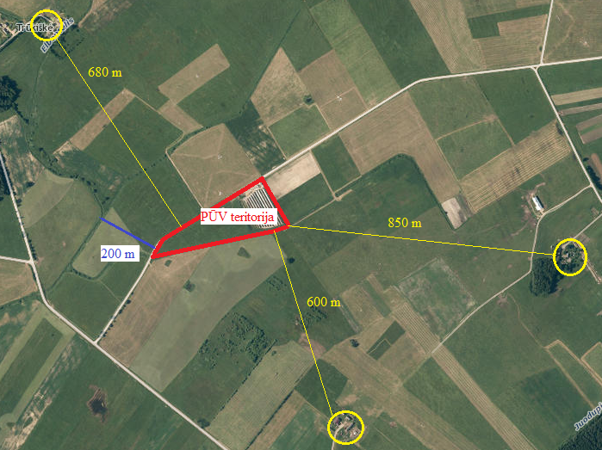
19. Planuojamos ūkinės veiklos sklypo ir gretimų žemės sklypų ar teritorijų funkcinis zonavimas ir teritorijos naudojimo reglamentas (pagrindinė žemės naudojimo paskirtis ir būdas (būdai), nustatytos specialiosios žemės naudojimo sąlygos, vyraujančių statinių ar jų grupių paskirtis) pagal patvirtintus teritorijų planavimo dokumentus. Informacija apie vietovės infrastruktūrą, urbanizuotas teritorijas (gyvenamąsias, pramonines, rekreacines, visuomeninės paskirties), esamus statinius ir šių teritorijų ir (ar) statinių atstumus nuo planuojamos ūkinės veiklos vietos (objekto ar sklypo, kai toks suformuotas, ribos).
Žemės sklypui kad. Nr. 7715/0003:72nustatytos šios specialiosios naudojimo sąlygos – Žemės sklype įrengtos valstybei priklausančios melioracijos sistemos bei įrenginiai.
Žemės sklypui kad. Nr. 7715/0003:249 nustatytos šios specialiosios naudojimo sąlygos – Kelių apsaugos zonos (0,09 ha), Žemės sklype įrengtos valstybei priklausančios melioracijos sistemos bei įrenginiai (1,53 ha), Vandens telkinių apsaugos juostos ir zonos (0,01 ha).
Žemės sklypui kad. Nr. 7715/0003:249 nustatytos šios specialiosios naudojimo sąlygos – XXIX. Paviršinio vandens telkinių apsaugos zonos ir pakrantės apsaugos juostos, II. Kelių apsaugos zonos, XXI. Žemės sklypai, kuriuose įrengtos valstybei priklausančios melioracijos sistemos bei įrenginiai.
Sanitarinės apsaugos zonos planuojamai ūkinei veiklai nenustatytos.
Sklypo teritorijoje, kurio dalyje planuojama ūkinė veikla, jau yra dalis stoginių, plovykla ir buitinės patalpos, šėrykla. Iki artimiausios gyvenamos sodybos – apie 600 m pietų kryptimi. Artimiausios sodybos pažymėtos 18 punkte pateiktame paveikslėlyje. Iki artimiausio vandens telkinio – Elbentėlio upelio – apie 200 m nuo planuojamos ūkinės veiklos teritorijos. Artimiausia tankiau gyvenama teritorija - Dapkiškių gyvenvietė, esanti apie 4,8 km pietų kryptimi nuo planuojamos ūkinės veiklos teritorijos. Artimiausia rekreacinė teritorija – Dapkiškių tvenkinys, iki kurio apie 1,5 km nuo planuojamos ūkinės veiklos.
Planuojamoje teritorijoje yra elektros tinklai. Centralizuotų šildymo, vandentiekio ir buitinių nuotekų tinklų sklype nėra. Vanduo tiekiamas iš esamo vandens gręžinio, esančio plovyklos pastate, plovimo nuotekos kaupiamos nuotekų kupimo rezervuare ir reguliariai atiduodamos nuotekų tvarkymu užsiimančiai įmonei, buitinės nuotekos bus valomos nuotekų valymo įrenginiuose ir išvalytos iki reikalavimų išleidžiamos į gamtinę aplinką (į vandens kanalą, kuris ribojasi su planuojama ūkinės veiklos teritorija).Nagrinėjama teritorija yra kaimiškoje vietovėje. Patekimui į teritoriją suprojektuotas įvažiavimas į teritoriją iš greta esančio neasfaltuoto kelio.

20. Informacija apie eksploatuojamus ir išžvalgytus žemės gelmių telkinių išteklius (naudingas iškasenas, gėlo ir mineralinio vandens vandenvietes), įskaitant dirvožemį; geologinius procesus ir reiškinius (pvz., erozija, sufozija, karstas, nuošliaužos), geotopus, kurių duomenys kaupiami GEOLIS (geologijos informacijos sistema) duomenų bazėje (https://epaslaugos.am.lt/)

Artimiausiais požeminė geriamo gėlo vandens vandenvietė yra apie 1,8km atstumu nuo fermos teritorijos. Ūkinei veiklai vanduo bus naudojamas iš esamo vandens gręžinio fermos teritorijoje.
Artimiausias eksploatuojamas požeminio vandens gręžinys pažymėtas paveikslėlyje.

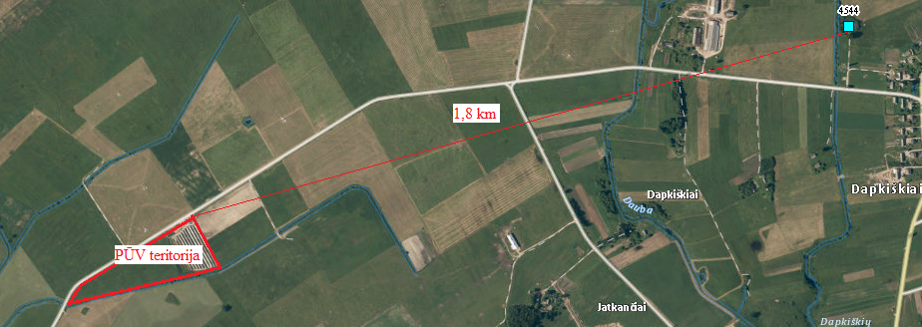
Planuojamos ūkinės veiklos teritorija nepatenka į naudingų iškasenų teritoriją. Artimiausi – Vitkaičių, iki kurio apie 3,7 km, ir Galmenų, esančio už 4,2 km, telkiniai.
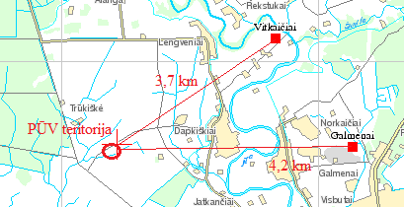
Duomenų apie planuojamos ūkinės veiklos teritorijoje esančiu geotopus nėra, artimiausi – Alargos atodanga, iki kurios apie 2,9 km , ir Jocių atodanga, iki kurios apie 3,2 km.
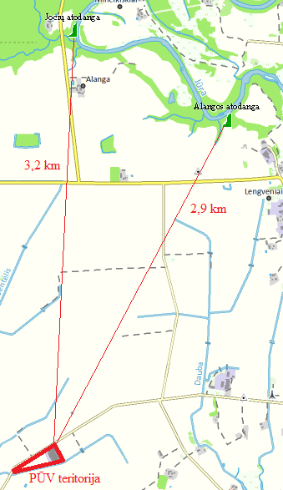

21. Informacija apie kraštovaizdį, gamtinį karkasą, vietovės reljefą, vadovautis Europos kraštovaizdžio konvencijos, Europos Tarybos ministrų komiteto 2008 m. rekomendacijomis CM/Rec (2008-02-06)3 valstybėms narėms dėl Europos kraštovaizdžio konvencijos įgyvendinimo gairių nuostatomis, Lietuvos kraštovaizdžio politikos krypčių aprašu (http:www.am.lt/VI/index.php#a/12929) ir Lietuvos Respublikos kraštovaizdžio erdvinės struktūros įvairovės ir jos tipų identifikavimo studija (http://www.am.lt/VI/article.php3?article_id=13398), kurioje vertingiausios estetiniu požiūriu Lietuvos kraštovaizdžio vizualinės struktūros išskirtos studijoje pateiktame Lietuvos kraštovaizdžio vizualinės struktūros žemėlapyje ir pažymėtos indeksais V3H3, V2H3, V3H2, V2H2, V3H1, V1H3, jų vizualinis dominantiškumas yra a, b, c.

Planuojamos ūkinės veiklos teritorija, pagal Tauragės rajono bendrojo plano Gamtinio karkaso brėžinį, nepatenka į gamtinio karkaso teritoriją. Pateikiamas Bendrojo plano minėto brėžinio fragmentas.

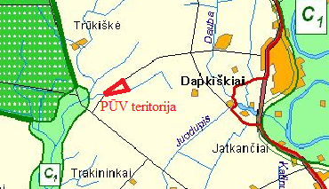

Pagal vertingiausios estetiniu požiūriu Lietuvos kraštovaizdžio vizualinės struktūros išskirtos studijoje pateiktame Lietuvos kraštovaizdžio vizualinės struktūros žemėlapyje, planuojama teritorija yra teritorijoje, pažymėtoje indeksu V0H3-b.
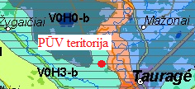
Ūkinė veikla neigiamo poveikio kraštovaizdžiui neturės, nes nenumatyta aukštybinių, kraštovaizdį darkančių statinių statyba.
22. Informacija apie saugomas teritorijas (pvz., draustiniai, parkai ir kt.), įskaitant Europos ekologinio tinklo ,,Natura 2000“ teritorijas, kurios registruojamos STK (Saugomų teritorijų valstybės kadastras) duomenų bazėje (http://stk.vstt.lt) ir šių teritorijų atstumus nuo planuojamos ūkinės veiklos vietos (objekto ar sklypo, kai toks suformuotas, ribos). Pridedama Valstybinės saugomų teritorijos tarnybos prie Aplinkos ministerijos Poveikio reikšmingumo ,,Natura 2000“ teritorijoms išvada, jeigu tokia išvada reikalinga pagal teisės aktų reikalavimus.
Planuojama teritorija nepatenka į saugomas teritorijas ir su jomis nesiriboja. Artimiausia saugoma teritorija – Pagramančio regioninis parkas, iki kurio apie 1,4 km nuo planuojamos ūkinės veiklos. Pagramančio regioninis parkas įsteigtas išsaugoti Akmenos – Jūros santakos slėnių ir miškų kraštovaizdį, jo gamtinę ekosistemą bei kultūros paveldo vertybes.
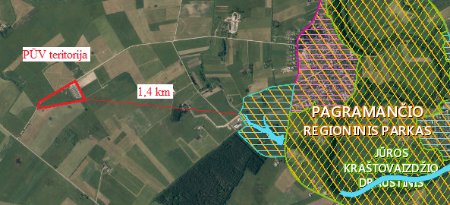
Artimiausia Natura 2000 teritorija – Būveinių apsaugai svarbi teritorija Pagramančio regioninis parkas (LTTAU0008), kuri sutampa su Pagramančio regioninio parko teritorija.
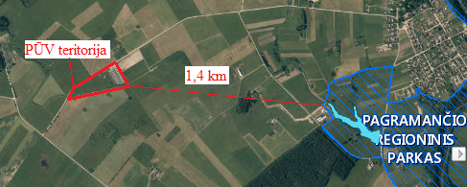
Planuojama ūkinė veikla yra pakankamai toli nuo artimiausios Natura 2000 teritorijos, todėl Valstybinės saugomų teritorijos tarnybos prie Aplinkos ministerijos Poveikio reikšmingumo ,,Natura 2000“ teritorijoms išvada nereikalinga pagal teisės aktų reikalavimą.
23. Informacija apie biotopus – miškus, jų paskirtį ir apsaugos režimą; pievas, pelkes, vandens telkinius ir jų apsaugos zonas, juostas, jūros aplinką ir kt.; biotopų buveinėse esančias saugomas rūšis, jų augavietes ir radavietes, kurių informacija kaupiama SRIS (saugomų rūšių informacinė sistema) duomenų bazėje (https://epaslaugos.am.lt/), jų atstumą nuo planuojamos ūkinės veiklos vietos (objekto ar sklypo, kai toks suformuotas, ribos) ir biotopų buferinį pajėgumą (biotopų atsparumo pajėgumas).
Pateikiame paveikslėlį, su pažymėtomis artimiausio vandens telkinio – Elbentėlio upės sanitarinėmis apsaugos juostomis. Planuojamos ūkinės veiklos nepatenka į šios upės sanitarinę apsaugos juostą, sanitarinė apsaugos zona šiam vandens telkiniui nenustatyta. Nuo planuojamos ūkinės veiklos teritorijos iki šios upės apie 200 m.

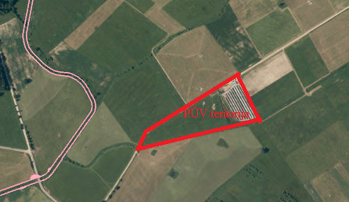
Planuojamos ūkinės veiklos teritorijoje ir gretimoje teritorijoje miško nėra. Artimiausiais miško masyvas už 480 m. Tai IV grupės miškas. Poveikis šiam miškui nenumatomas, nes planuojama ūkinė veikla nesusijusi su miško išteklių naudojimu.

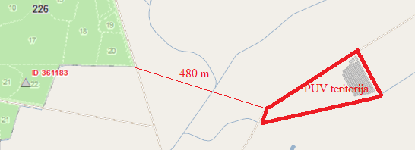

Artimiausios saugomų rūšių būveinės yra Pagramančio regioninio parko teritorijoje, tai: 6450, Aliuvinės pievos; 7110, Aktyvios aukštapelkės; 8220, Silikatinių uolienų atodangos; 9010, Vakarų taiga; 9020, Plačialapių ir mišrūs miškai; 9050, Žolių turtingi eglynai; 9080, Pelkėti lapuočių miškai; 9160, Skroblynai; 9180, Griovų ir šlaitų miškai; 91D0, Pelkiniai miškai; 91E0, Aliuviniai miškai;
Teritorijoje sutinkamos šios saugomos faunos rūšys: auksuotoji šaškytė, Baltamargė šaškytė, Didysis auksinukas, Kraujalakinis melsvys ir Ūdra.
Atsižvelgiant į planuojamos ūkinės veiklos pobūdį ir į tai, kad šių saugomų rūšių būveinės yra daugiau kaip 1,4 km nuo planuojamos ūkinės veiklos teritorijos, vykdoma veikla įtakos saugomų rūšių būveinėms neturės.

24. Informacija apie jautrias aplinkos apsaugos požiūriu teritorijas – vandens pakrančių zonas, potvynių zonas, karstinį regioną, gėlo ir mineralinio vandens vandenvietes, jų apsaugos zonas ir juostas ir pan.

Jautrių aplinkos požiūrių teritorijų greta nėra. Artimiausiais požeminė geriamo gėlo vandens vandenvietė yra apie 1,8 km atstumu nuo fermos teritorijos. Nuo planuojamos ūkinės veiklos teritorijos iki Elbentėlio upės - apie 200 m, į šios upės sanitarinę apsaugos juostą fermos teritorija nepatenka, sanitarinė apsaugos zona nenustatyta.
25. Informacija apie teritorijos taršą praeityje (teritorijos, kuriose jau buvo nesilaikoma projektui taikomų aplinkos kokybės normų), jei tokie duomenys turimi.

Tokie duomenys neturimi.

26. Informacija apie tankiai apgyvendintas teritorijas ir jų atstumą nuo planuojamos ūkinės veiklos vietos (objekto ar sklypo, kai toks suformuotas, ribos).

Planuojama teritorija nėra tankiai apgyvendintoje, urbanizuotoje teritorijoje. Veikla planuojama Trūkiškių kaime. Trūkiškės – kaimas Tauragės seniūnijoje, 7 km nuo Tauragės, rytiniame Tyrelių miško pakraštyje. 2001 m. kaime registruota22 gyventojų. Iki artimiausios gyvenamos sodybos – apie 600 m. Artimiausios sodybos pažymėtos 18 punkte pateiktame paveikslėlyje. Iki artimiausio vandens telkinio – Elbentėlio upės – apie 200 m nuo planuojamos ūkinės veiklos teritorijos. Artimiausia tankiau gyvenama teritorija –Dapkiškių kaimas, esantis apie 4,8 km pietų kryptimi nuo planuojamos ūkinės veiklos teritorijos.

27. Informacija apie vietovėje esančias nekilnojamąsias kultūros vertybes, kurios registruotos Kultūros vertybių registre (http://kvr.kpd.lt/heritage), ir jų atstumą nuo planuojamos ūkinės veiklos vietos (objekto ar sklypo, kai toks suformuotas, ribos).

Planuojama teritorija nesiriboja su nekilnojamųjų kultūros vertybių teritorijomis. Artimiausia – Dapkiškių piliakalnis su gyvenviete (3465), esantis Dapkiškių k., Tauragės sen., Tauragės r. savivaldybėje, iki kurio apie 2,2 km. Piliakalnis įrengtas aukštumos kyšulyje, Jūros dešiniajame ir Duobės kairiajame krantuose, jų santakoje. Aikštelė trikampė, pailga šiaurės-pietų kryptimi, 23 m ilgio, 8 m pločio šiauriniame gale, žemėjanti į pietų pusę. Tai tik buvusios didesnės aikštelės pagrindas. Jos šiauriniame krašte supiltas 5 m aukščio, 34 m pločio pylimas, kurio 4 m aukščio išorinis šlaitas leidžiasi į 18 m pločio, 1,5 m gylio griovį. Pylimas nupjauto kūgio formos, su 7x8 m dydžio aikštele viršuje. Didžioji piliakalnio dalis nuplauta. Į šiaurę nuo piliakalnio, 0,8 ha plote yra papėdės gyvenvietė. Ši artimiausia nekilnojamoji kultūros vertybė pažymėta paveikslėlyje.
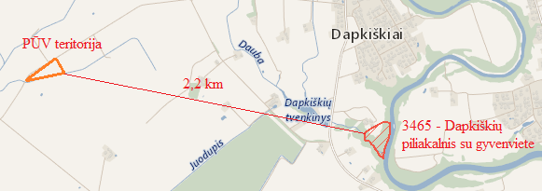
Planuojama ūkinė veikla neigiamo poveikio nekilnojamoms kultūros paveldo vertybėms neturės.
IV. GALIMO POVEIKIO APLINKAI RŪŠIS IR APIBŪDINIMAS
28. Galimas reikšmingas poveikis aplinkos veiksniams, atsižvelgiant į dydį ir erdvinį mastą (pvz., geografinę vietovę ir gyventojų, kuriems gali būti daromas poveikis, skaičių); pobūdį (pvz., teigiamas ar neigiamas, tiesioginis ar netiesioginis, sąveikaujantis, trumpalaikis, vidutinės trukmės, ilgalaikis); poveikio intensyvumą ir sudėtingumą (pvz., poveikis intensyvės tik paukščių migracijos metu); poveikio tikimybę (pvz., tikėtinas tik avarijų metu); tikėtiną poveikio pradžią, trukmę, dažnumą ir grįžtamumą (pvz., poveikis bus tik statybos metu, lietaus vandens išleidimas gali padidinti upės vandens debitą, užlieti žuvų nerštavietes, sukelti eroziją, nuošliaužas); bendrą poveikį su kita vykdoma ūkine veikla ir (arba) pagal teisės aktų reikalavimus patvirtinta ūkinės veiklos plėtra gretimose teritorijose (pvz., kelių veiklos rūšių vandens naudojimas iš vieno vandens šaltinio gali sumažinti vandens debitą, sutrikdyti vandens gyvūnijos mitybos grandinę ar visą ekologinę pusiausvyrą, sumažinti ištirpusio vandenyje deguonies kiekį); galimybę veiksmingai sumažinti poveikį:
28.1. poveikis gyventojams ir visuomenės sveikatai, įskaitant galimą neigiamą poveikį gyvenamajai, rekreacinei, visuomeninei aplinkai, gyventojų saugai ir visuomenės sveikatai dėl fizikinės, cheminės, biologinės taršos (atsižvelgiant į foninį užterštumą) ir kvapų (pvz., vykdant veiklą, susidarys didelis oro teršalų kiekis dėl kuro naudojimo, padidėjusio transporto srauto, gamybos proceso ypatumų, statybų metu ir pan.); galimą poveikį vietos darbo rinkai ir vietovės gyventojų demografijai;

Pagrindinis į aplinkos orą išsiskiriantis teršalas iš kailinių gyvūnų fermų – amoniakas. Gyvūnai bus laikomi atviruose narvuose - stoginėse, todėl teršalai į aplinką skirsis neorganizuotai. Išsiskiriančio amoniako kiekis- 0,6 kg per metus iš vieno gyvūno auginimo vietos. Laikant iki 3950žvėrelių, išsiskirs apie 2,37 t amoniako.
Mėšlo skleidimo metu, į aplinką išsiskirs 4,31 t amoniako (1,09 kg * 3950 vnt. = 4305,5 kg). Suminis amoniako kiekis - apie 6,68 t/metus.
Didžiausią leidžiamą kvapo koncentracijos ribinę vertę gyvenamosios aplinkos ore nustato Lietuvos higienos norma HN 121:2010 „Kvapo koncentracijos ribinė vertė gyvenamosios aplinkos ore“, patvirtinta Lietuvos Respublikos sveikatos apsaugos ministro 2010 m. spalio 4 d. įsakymu Nr. V-885 (Žin., 2010, Nr. 120-6148) (toliau – HN 121:2010). Šiame teisės akte nurodyta, kad didžiausia leidžiama kvapo koncentracijos ribinė vertė gyvenamosios aplinkos ore yra 8 europiniai kvapo vienetai (8 OUE/m³). Numatoma, kad planuojama ūkinė veikla neviršys didžiausios leistinos kvapo koncentracijos, nes artimiausia gyvenama aplinka yra pakankamai toli (apie 600 m) nuo planuojamos ūkinės veiklos teritorijos, be to mėšlą numatoma reguliariai šalinti iš po narvelių, laikomą mėšlo rietuvėje - dengti smulkintų šiaudų sluoksniu.

28.2. poveikis biologinei įvairovei, įskaitant galimą poveikį natūralioms buveinėms dėl jų užstatymo ar suskaidymo, hidrologinio režimo pokyčio, želdinių sunaikinimo ir pan.; galimas natūralių buveinių tipų plotų sumažėjimas, saugomų rūšių, jų augaviečių ir radaviečių išnykimas ar pažeidimas, galimas neigiamas poveikis gyvūnų maitinimuisi, migracijai, veisimuisi ar žiemojimui;

Laikini statiniai žvėreliams laikyti bus aptveriami 1,8 m aukščio tvora, kad nekontaktuotų su laukiniais gyvūnais ar nepabėgtų, todėl poveikis biologinei įvairovei nenumatomas.

28.3. poveikis žemei ir dirvožemiui, pavyzdžiui, dėl numatomų didelės apimties žemės darbų (pvz., kalvų nukasimas, vandens telkinių gilinimas ar upių vagų tiesinimas); gausaus gamtos išteklių naudojimo; pagrindinės tikslinės žemės paskirties pakeitimo;

Poveikis žemei ir dirvožemiui nenumatomas, nes didelės apimties žemės darbai nebus atliekami. Statant statinius derlingas dirvožemio sluoksnis bus nuimamas ir sandėliuojamas, o baigus statybos darbus, panaudojamas teritorijos gerbūvio sutvarkymui. Pagrindinės tikslinės žemės paskirties pakeitimas nereikalingas.

28.4. poveikis vandeniui, pakrančių zonoms, jūrų aplinkai (pvz., paviršinio ir požeminio vandens kokybei, hidrologiniam režimui, žvejybai, navigacijai, rekreacijai);

Poveikis vandeniui, pakrančių zonoms, jūrų aplinkai nenumatomas. Paviršinio vandens telkiniai pakankamai toli, nuo planuojamų objektų teritorijos iki artimiausio –Elbentėlio upės, apie 200 m. Planuojamos ūkinės veiklos teritorija į šios upės saniterinę apsaugos juostą nepatenka, sanitarinė apsaugos zona nenustatyta.
28.5. poveikis orui ir vietovės meteorologinėms sąlygoms (pvz., aplinkos oro kokybei, mikroklimatui);
Išsiskiriančio amoniako kiekis- 0,6 kg per metus iš vieno gyvūno auginimo vietos. Laikant iki 3950 žvėrelių, išsiskirs apie 2,37 t amoniako per metus. Nemalonių kvapų bus stengiamasi išvengti mėšlą periodiškai šalinant iš po žvėrelių narvų į rietuvę, kurioje laikomas mėšlas bus dengiamas smulkintų šiaudų sluoksniu.

28.6. poveikis kraštovaizdžiui, pasižyminčiam estetinėmis, nekilnojamosiomis kultūros ar kitomis vertybėmis, rekreaciniais ištekliais, ypač vizualinis, įskaitant poveikį dėl reljefo formų keitimo (pažeminimas, paaukštinimas, lyginimas);

Aukštybinių statinių statyba, reljefo formų keitimas nenumatomas, todėl poveikis kraštovaizdžiui nenumatomas.

28.7. poveikis materialinėms vertybėms (pvz., nekilnojamojo turto (žemės, statinių) paėmimas, poveikis statiniams dėl veiklos sukeliamo triukšmo, vibracijos, numatomi apribojimai nekilnojamajam turtui);
Poveikis statiniams dėl veiklos sukeliamo triukšmo, vibracijos, nenumatomas. Taip pat nenumatomi apribojimai nekilnojamajam turtui.
28.8. poveikis kultūros paveldui, (pvz., dėl veiklos sukeliamo triukšmo, vibracijos, šviesos, šilumos, spinduliuotės).
Poveikis kultūros paveldui nenumatomas, nes nekilnojamosios kultūros vertybės yra pakankamai toli. Artimiausia - Dapkiškių piliakalnis su gyvenviete (3465), esantis Dapkiškių k., Tauragės sen., Tauragės r. savivaldybėje, iki kurio apie 2,2 km.
29. Galimas reikšmingas poveikis 28 punkte nurodytų veiksnių sąveikai.
Reikšmingas poveikis nenumatomas.
30. Galimas reikšmingas poveikis 28 punkte nurodytiems veiksniams, kurį lemia planuojamos ūkinės veiklos pažeidžiamumo rizika dėl ekstremaliųjų įvykių (pvz., didelių avarijų) ir (arba) ekstremaliųjų situacijų (nelaimių).

Gaisrų ar kitų ekstremalių situacijų (avarijų) tikimybė nedidelė. Neorganizuotas mėšlo patekimas į aplinką nenumatomas, nes jis reguliariai bus šalinamas iš po žvėrelių narvų į rietuvę. Įrengiant mėšlo rietuvę, numatyta imtis visų saugumo priemonių, kad mėšlas ar srutos nepatektų į aplinką.

31. Galimas reikšmingas tarpvalstybinis poveikis.

Planuojamos ūkinės veiklos teritorija yra pakankamai toli nuo valstybės sienos (apie 24 km), todėl veikla tarpvalstybinio poveikio neturės.

32. Planuojamos ūkinės veiklos charakteristikos ir (arba) priemonės, kurių numatoma imtis siekiant išvengti bet kokio reikšmingo neigiamo poveikio arba užkirsti jam kelią.
Neigiamam poveikiui (kvapui) sumažinti numatoma reguliariai valyti narvus, mėšlą iš po rietuvių reguliariai šalinti į mėšlo rietuvę, mėšlą rietuvėje laikyti dengtą smulkintų šiaudų sluoksniu. Šėrimo indus, tarą, bendrovės patalpas, įrenginius, įrankius valyti, plauti kiekvieną dieną po žvėrelių šėrimo. Takai prie stoginių, mėšlas po narveliais užbarstomi gesintomis kalkėmis kiekvieną dieną po žvėrelių šėrimo. Žvėrelių narvų valymas, plovimas ir dezinfekavimas bus atliekamas du kartus per metus, kai narveliai būna tušti. Pirmiausia narvai išvalomi mechaniškai, po to purškiama aukšto slėgio aparatu „Karcher“. Laikini statiniai žvėreliams laikyti bus aptveriami 1,8 m aukščio tvora, kad nekontaktuotų su laukiniais gyvūnais ar nepabėgtų.

